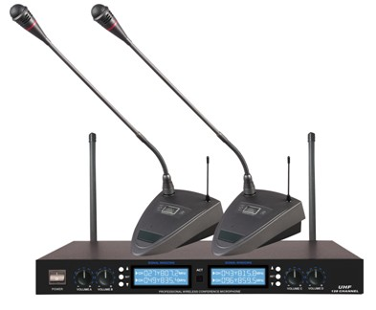

商品介绍：
*使用UHF500-980MHz频段，应用PLL频率合成锁相环技术，频率可调，可同时使用多套，不受干扰。
*集成中央处理器CPU的总控制，配合数字液晶界面显示，操作方便，性能出众。
*采用多级窄带高频及中频选频滤波，充分消除干扰信号。
*采用音频压缩扩展技术，噪音大大减少，动态范围加大。
*设有回输啸叫抑制减弱功能，能有效减少回输啸叫。
*接收机采用多级高频放大，具有极高的灵敏度。
*多重噪音监测电路，特设单音锁定TONE-LOCKED系统，使之具有无与伦比的抗干扰特性。
*选用极佳晶片及优质零部件，使本机音质极为出色。
*空阔最大使用距离100米以上，理想空间使用距离50米。

规格参数
载波频率：500-980MHz，采用微电脑CPU控制
PLL锁相环频率合成技术：3组频率可选，每组频率可同时最多使用4套（3*4=12个发射座咪）；3组频率即最多可使用3*4=12套（3*4*4=48个发射座咪）
频率稳定性：<±10PPM
动态范围：>105dB
T.H.D失真:<0.5%
频率响应:40Hz-18KHz
音频输出:平衡输出:0-600mV不平衡输出:0-300mV
TONE单音频率:32K-51.2KHz
会议麦克风发射机
工作频率：500-980MHz（可调）
发射功率输出：高功率档10dBm/低功率档5dBm
拾音头增益调整旋钮:-20dB至+35dB
调制方式：FM调频
最大调制度：±45KHz
高次谐波：低于主波基准60dB以上
使用电池：2节AA电池-可连续使用约8小时
接 收 机
工作频率：500-980MHz（可调）
直流输入电压：DC13.8V 1000mA
S/N信噪比：>105dB
T.H.D失真:<0.5%
频率响应：40Hz-18KHz
杂讯锁定静噪控制+音码导航锁定静噪控制

